1. **社会实践的目的和意义**

**目的**：分析钻石公主号在抗疫行动中的情况。**方法**：基于SEIR模型，通过收集钻石公主号现有的信息，分析冠状病毒的传播特点，利用Python和origin等软件进行结果输出。

在此次社会实践中，坚定融入抗击新冠肺炎的战线中来，针对全国抗击新冠肺炎疫情这一重大战役，结合自身专业知识，围绕“新冠肺炎疫情防控”主题，开展社会调查。

社会调查中发现，在疫情的全球化趋势已经形成的背景之下，全球各国都开始抗疫。其中，从一艘度假轮船在2月1日确诊一例新冠肺炎开始，全球疫情和钻石公主号开始逐渐引起了人们的注意，在这次实践中，将通过网络上各种信息的汲取，运用数据分析和数据挖掘的手段来进行实验性的预测。实验围绕从钻石公主号确诊到3月1日全员下船整个过程。得出**结果**：新型冠状病毒的危害严重，外力管控力度对冠状病毒的控制有很大作用。

1. **社会实践所开展的内容**

本次实践主要根据钻石公主号的事情经过和建立的数学模型公式等，对钻石公主号的R0值[1]和管控力度值（模型中自定义的参数值）进行实验推测。

#### 1、 背景数据

以下背景数据均来自各大新闻网[2]。

2020年1月20日，载有2666名乘客和1045名船员的“钻石公主号”由[横滨](https://baike.baidu.com/item/%E6%A8%AA%E6%BB%A8/1313657" \t "https://baike.baidu.com/item/%E9%92%BB%E7%9F%B3%E5%85%AC%E4%B8%BB%E5%8F%B7/_blank)出发，于1月25日抵达[香港](https://baike.baidu.com/item/%E9%A6%99%E6%B8%AF/128775" \t "https://baike.baidu.com/item/%E9%92%BB%E7%9F%B3%E5%85%AC%E4%B8%BB%E5%8F%B7/_blank)，在此停留一天、部分乘客上下船后，邮轮继续前往越南、中国台湾、日本冲绳等地，原计划于2月4日返回横滨。

2020年2月1日，香港特区政府通报，一名此前下船的80岁香港男性乘客确诊感染新型冠状病毒。受此消息影响，“钻石公主号”提前返回横滨，并于2月3日晚间开始接受日本厚生劳动省的检疫。据老翁口述，只在1月17号停留深圳四个小时，然后飞往日本，此外并未下船。

钻石公主号包括船员和客人，一共3711人，国籍多而复杂，在表1中的数据显示收集到的随着时间推进的累计确诊人数表格。

|  |  |
| --- | --- |
| 2月份日期 | 累计确诊 |
| 1 | 1 |
| 6 | 20 |
| 7 | 61 |
| 8 | 64 |
| 9 | 70 |
| 10 | 130 |
| 11 | 135 |
| 12 | 174 |
| 13 | 218 |
| 15 | 285 |
| 16 | 355 |
| 17 | 454 |
| 19 | 542 |
| 24 | 691 |
| 26 | 705 |

表1 钻石公主号累计感染表

#### 2、SEIR建模

建模思路[3],建立SEIR模型，S是易感者 (Susceptible)，E是暴露者 (Exposed)，I是感病者 (Infectious)，R是康复者 (Recovered)。SEIR模型的特点是具有潜伏期，而此次疫情的潜伏期是具有传染性的。

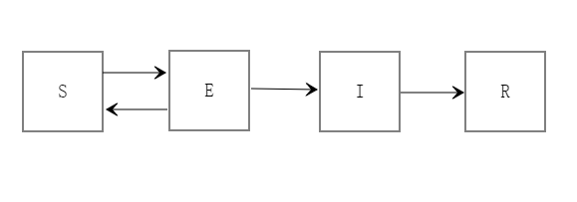

图1 SEIR模型图

模型含有四类人群，如图1所示。假设康复者恢复的概率是γ，感染者接触的人数是r，易感染者的感染概率是β，暴露者传染给易感染者的概率是β2，暴露者每天接触的人数是r1，疫情管控及救护系数为c，假设此系数为关于有效隔离程度、医疗防护手段强度的象征，暴露者的获病率为α，N为人口总数。有以下模型公式 (1-4)[3]。

Si = Si-1 - rβIi-1Si-1 / N - r1β2Ei-1Si-1 / N (1)

Ei = Ei-1 - rβIi-1Si-1 / N - αEi-1 + r1β2Ei-1Si-1 / N (2)

Ii = Ii-1 + αEi-1 - γIi-1c (3)

Ri = Ri-1 + γIi-1c (4)

#### **确定方程相关系数**

计算相关系数及概率，首先有以下公式[4]：

α= Ii /Ei (5)

γ = 1/D (6)

I(t) = e(β-γ)*I (7)

做以下假设，因为钻石公主号空间狭小，人员密集，船内大部分客舱无阳台，且开启了中央空调，所以假设钻石公主号上所有人均有可能转化为暴露者，在这个前提下可以根据公式(5)得出α=0.189。D是病程，由新闻网给出得数据，D一般在15-35天，取中位数25，由公式(6)计算γ=0.04 。假设疫情管控及救护系数为c=7。假设r=3，r1=15，因为暴露者可能没有被隔离，暴露者有无感染症状，所以会出现难以判断的情况。利用origin软件通过公式(7)和表1的数据进行非线性拟合算得感染系数β= 0.13563，β2 = 0.03646如图2和图3 。

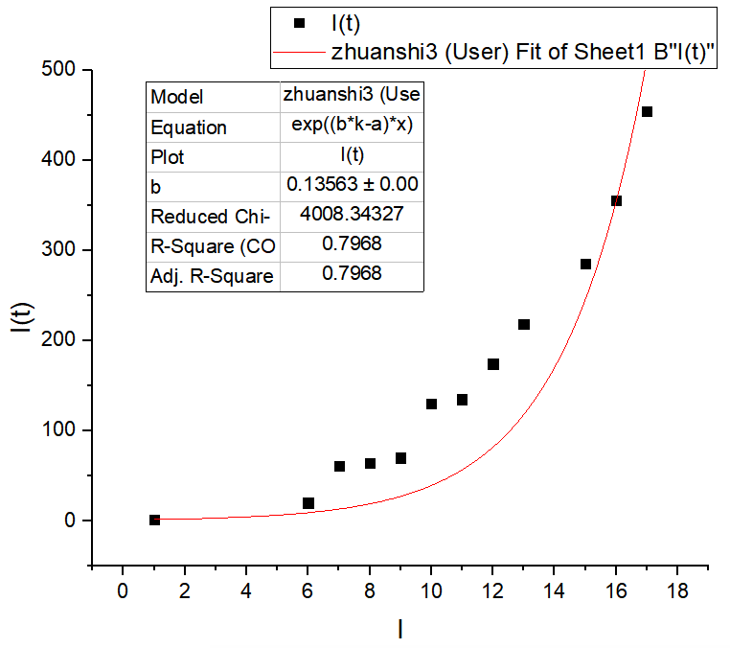

图2 k=3时的拟合系数图

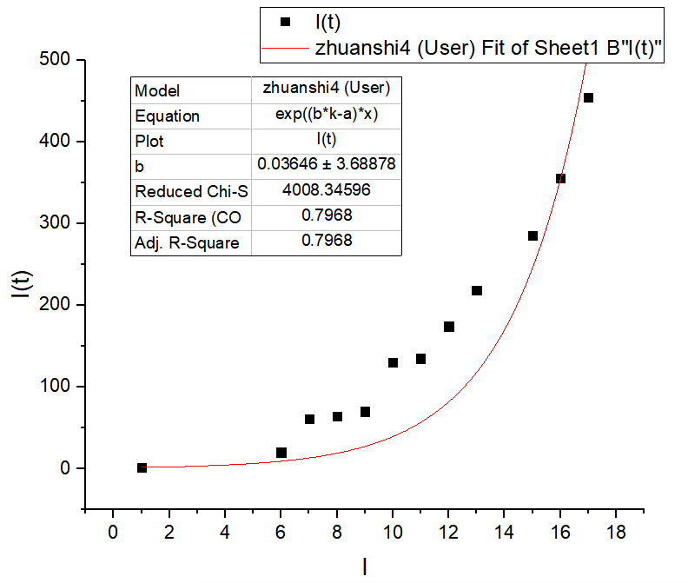

图3 k=15时的拟合系数图

#### 4、估算再生数R0范围

估算R0首先有以下公式[5-6]：

R0 = 1 + λ * T （8）

λ = ln(Y(t)/t) （9）

T = Y(t)/2/t （10）

T为每两名患者出现的时间间隔，Y(t)为t日出现的累计疫情患者总数。

假设以2月8日出现累计疫情64例为Y取值，Y(t)=64，且假设T的取值在这里是成立的。那么，接下来在于确定第一例感染上的时间。

第一种情况，假设第一例确诊患者，就是零号感染者，那么假设患者口述是成立的（在上文背景数据中有提起），患者是在1月17号在深圳感染然后去往日本并上船。则λ = ln(Y(23)/23) = 1.0235 ，T = Y(23)/2/23 = 1.3913，在由公式（8）计算得R0 = 2.424 。

第二种情况，假设第一例确诊患者是上船后被传染的，根据疫情肺炎的潜伏期在2-14天，取得中位值7天，因为潜伏者同样带有传染性，且可能不会出现感染症状，假设第一例传染者和第一例感染者感染时间差不多相同的情况下，在确诊的7天前既是1月25日（背景数据中提及），钻石公主号游轮刚好停靠在香港岸上一天允许乘客自由下落后反船。则第一个感染者很有可能是在香港将病毒带上船。则λ = ln(Y(15)/15) = 1.4506 ， T = Y(15)/2/15 = 2.1333，在由公式（8）计算得R0 = 4.094 。

1. **社会实践结果**

实践中还同时翻阅参考了关于SEIR模型的文献[7-8]，通过这些思路进行思考，实践，然后得出的结果如下。

**结果一**：根据R0值估算的范围为，R0 = 2.424-4.094，当R0值大于1的时候，传染病毒就会威胁到人类的生死存亡，值越大证明对我们的危险同样越大，我们应该积极做好防护措施，幸好钻石公主号游轮上的抗疫已经结束，但是全球的抗疫或刚刚开始，在经济全球化的今天，恐慌情绪的传染性同样不比新型冠状病毒要差。

**结果二**：经过利用SEIR模型公式计算，在Python上用代码复现这个模型，通过控制系数c来证明在疫情下，疫情管控及时有效隔离的重要性。系数c表明在传染过程中各种对疫情控制的手段。

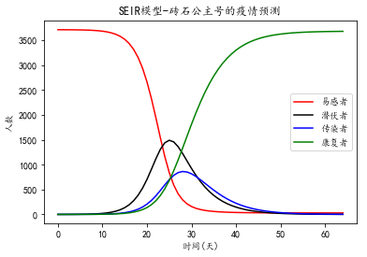

图4 c=7时的预测走势图

图4显示的是在有效控制下的疫情走势。此时c=7 。

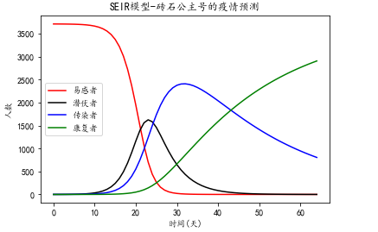

图5 c=1时的预测走势图

图5显示的是疫情控制力度不够的情况，此时c=1 。

**结论**：基于以上的两个结果，可以得出结论，首先，疫情的危害对我们真的很大，病毒是我们人类的一场灾难，应该引起重视，珍爱生命。其次，有效的管控隔离在疫情中能起到非常有效的作用，我觉得不单止是依靠政府，依靠医疗机构的发力，每个国家的人民同样是面对这场灾难能够有效发力的一份子，在没有特效药和疫苗的情况下，政府有管控，医疗有保障，人民有自觉性是战胜这场灾难的首要因素，积极带好口罩，避免去人流密集的地方聚集，做好出行报备，回国自我隔离等，都是这次疫情我们能为国家抗疫的贡献。

1. **实践设计总结和体会**

通过这次社会实践，我体会到了国家的强大，社会主义的优越性，在习近平总书记的带领下关于疫情防控的重要讲话和重要精神的重要性。

在此之下，通过社会实践，给与自己一个自由的发挥空间去模仿，学习，创造，学习到了很多有用的工具和解决问题的方法。但是同时也知道了自己还有很多不足的地方要去继续加强，比如此次实验数据的准确性，数字是否精确，公式模型是否足够合理，拟合过程是否有误差，假设是否真的成立。这些不足和疑惑对于实验的有效性和严谨性是一个非常大的考验，我还需要继续学习，企图离真相更加接近。

1. **参考文献**
2. [周涛](https://kns.cnki.net/kns/popup/knetsearchNew.aspx?sdb=CJFQ&sfield=%e4%bd%9c%e8%80%85&skey=%e5%91%a8%e6%b6%9b&scode=06549836&acode=06549836" \t "https://kns.cnki.net/kns/brief/knet);[刘权辉](https://kns.cnki.net/kns/popup/knetsearchNew.aspx?sdb=CJFQ&sfield=%e4%bd%9c%e8%80%85&skey=%e5%88%98%e6%9d%83%e8%be%89&scode=43709603&acode=43709603" \t "https://kns.cnki.net/kns/brief/knet);[杨紫陌](https://kns.cnki.net/kns/brief/javascript:void(0)).新型冠状病毒感染肺炎基本再生数的初步预测.[中国循证医学杂志](https://kns.cnki.net/kns/NaviBridge.aspx?bt=1&DBCode=CJFD&BaseID=ZZXZ&UnitCode=&NaviLink=%e4%b8%ad%e5%9b%bd%e5%be%aa%e8%af%81%e5%8c%bb%e5%ad%a6%e6%9d%82%e5%bf%97" \t "https://kns.cnki.net/kns/brief/_blank)[J].2020,20(3)
3. 钻石公主号百度百科
4. [耿辉](https://kns.cnki.net/kns/popup/knetsearchNew.aspx?sdb=CJFQ&sfield=%e4%bd%9c%e8%80%85&skey=%e8%80%bf%e8%be%89&scode=33065276&acode=33065276" \t "https://kns.cnki.net/kns/brief/knet);[徐安定](https://kns.cnki.net/kns/popup/knetsearchNew.aspx?sdb=CJFQ&sfield=%e4%bd%9c%e8%80%85&skey=%e5%be%90%e5%ae%89%e5%ae%9a&scode=07776643&acode=07776643" \t "https://kns.cnki.net/kns/brief/knet);[王晓艳](https://kns.cnki.net/kns/popup/knetsearchNew.aspx?sdb=CJFQ&sfield=%e4%bd%9c%e8%80%85&skey=%e7%8e%8b%e6%99%93%e8%89%b3&scode=09075745&acode=09075745" \t "https://kns.cnki.net/kns/brief/knet).基于SEIR模型分析相关干预措施在新型冠状病毒肺炎疫情中的作用.[暨南大学学报(自然科学与医学版)](https://kns.cnki.net/kns/NaviBridge.aspx?bt=1&DBCode=CJFD&BaseID=JNDX&UnitCode=&NaviLink=%e6%9a%a8%e5%8d%97%e5%a4%a7%e5%ad%a6%e5%ad%a6%e6%8a%a5(%e8%87%aa%e7%84%b6%e7%a7%91%e5%ad%a6%e4%b8%8e%e5%8c%bb%e5%ad%a6%e7%89%88)" \t "https://kns.cnki.net/kns/brief/_blank)[J].2020,41(2)
5. 丁香园论坛.基于SEIR优化模型和AI对公共卫生干预下的中国COVID-19爆发趋势预测
6. [崔玉美](https://kns.cnki.net/kns/popup/knetsearchNew.aspx?sdb=CJFQ&sfield=%e4%bd%9c%e8%80%85&skey=%e5%b4%94%e7%8e%89%e7%be%8e&scode=38869983&acode=38869983" \t "https://kns.cnki.net/kns/brief/knet);[陈姗姗](https://kns.cnki.net/kns/popup/knetsearchNew.aspx?sdb=CJFQ&sfield=%e4%bd%9c%e8%80%85&skey=%e9%99%88%e5%a7%97%e5%a7%97&scode=17304688&acode=17304688" \t "https://kns.cnki.net/kns/brief/knet);[傅新楚](https://kns.cnki.net/kns/popup/knetsearchNew.aspx?sdb=CJFQ&sfield=%e4%bd%9c%e8%80%85&skey=%e5%82%85%e6%96%b0%e6%a5%9a&scode=08479294&acode=08479294" \t "https://kns.cnki.net/kns/brief/knet).几类传染病模型中基本再生数的计算.复杂系统与复杂性科学[J].2017,14(4)
7. 蔡洁;贾浩源;王珂.基于SEIR模型对武汉市新型冠状病毒肺炎疫情发展趋势预测简.山东医药[J].2020,60(6)
8. 曹盛力;冯沛华;时朋朋.修正SEIR传染病动力学模型应用于湖北省2019冠状病毒病（COVID-19）疫情预测和评估.浙江大学学报(医学版)[J].2020
9. [范如国](https://kns.cnki.net/kns/popup/knetsearchNew.aspx?sdb=CJFQ&sfield=%e4%bd%9c%e8%80%85&skey=%e8%8c%83%e5%a6%82%e5%9b%bd&scode=08982794&acode=08982794" \t "https://kns.cnki.net/kns/brief/knet);[王奕博](https://kns.cnki.net/kns/popup/knetsearchNew.aspx?sdb=CJFQ&sfield=%e4%bd%9c%e8%80%85&skey=%e7%8e%8b%e5%a5%95%e5%8d%9a&scode=43591208&acode=43591208" \t "https://kns.cnki.net/kns/brief/knet);[罗明](https://kns.cnki.net/kns/popup/knetsearchNew.aspx?sdb=CJFQ&sfield=%e4%bd%9c%e8%80%85&skey=%e7%bd%97%e6%98%8e&scode=17553491&acode=17553491" \t "https://kns.cnki.net/kns/brief/knet).基于SEIR的新型肺炎传播模型及拐点预测分析.[电子科技大学学报](https://kns.cnki.net/kns/NaviBridge.aspx?bt=1&DBCode=CJFD&BaseID=DKDX&UnitCode=&NaviLink=%e7%94%b5%e5%ad%90%e7%a7%91%e6%8a%80%e5%a4%a7%e5%ad%a6%e5%ad%a6%e6%8a%a5" \t "https://kns.cnki.net/kns/brief/_blank)[J].2020